SIEGEL zeigen uns, was tatsächlich nachhaltig ist!
Sachinformationen
Siegel sind ein Instrument, um Verbraucher:innen eine Orientierung in Bezug auf bestimmte Kriterien eines Produkts zu geben. Bei nachhaltigen Siegeln wird grundsätzlich zwischen Umwelt- und Sozialsiegeln unterschieden, manche Siegel erfüllen aber auch Kriterien in beiden Bereichen. Es gibt Siegel in großer Zahl und in diversen Produktbereichen. Manche sind aussagekräftig, viele aber auch nicht. Und manche sind auch nicht so vertrauenswürdig, wie sie sein sollten.
Vertrauenswürdige Siegel zeichnen sich vor allem durch diese Kriterien aus:
- Der Hersteller des Produkts und die Zertifizierungsorganisation unterscheiden sich.
- Die Zertifizierung wird von unabhängigen Zertifizierungsstellen durchgeführt.
- Verbraucherzentralen und -plattformen haben das Siegel auf seine Glaubwürdigkeit geprüft und empfehlen es.
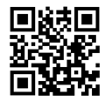
Eine gute Übersicht über die gängigsten Siegel für verschiedene Produktgruppen und ihre Aussagekraft finden Sie hier: https://www.siegelklarheit.de

Speziell zu Textilien werden Sie auch bei der Verbraucherzentrale fündig: https://t1p.de/vjfd

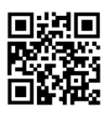

Es gibt viele Siegel im Textilbereich. Unter den von den Verbraucherzentralen als vertrauenswürdig ein- gestuften Siegel geht es z.B. um die Beseitigung der Zwangsarbeit, oder die Abschaffung der Kinderarbeit. Zu ihnen gehören die folgenden:
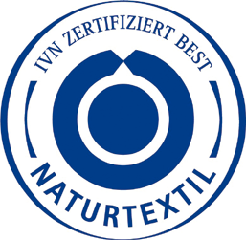
IVN BEST

Das Siegel IVN Best vom Internationalen Verband der Naturtextilwirtschaft garantiert die Einhaltung der ILO-Kernarbeitsnormen in der Weiterverarbeitung der Baumwolle (Entkörnung, Spinnen, Weben, Färben, Konfektion). Es werden Mindestlohne gezahlt. Die Naturfasern sind zu 100 Prozent ökologisch zertifiziert.

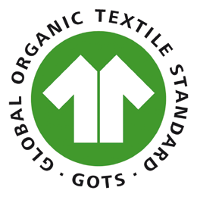
GOTS

Die ILO-Kernarbeitsnormen in der Weiterverarbeitung der Baumwolle gelten auch bei der Kennzeichnung GOTS (Global Organic Textile Standard). Die Naturfasern sind zu mindestens 70 Prozent aus kontrolliert biologischer Landwirtschaft oder Tierhaltung. Bei dem Labelzusatz „organic“ gilt dies für 95 Prozent der ein- gesetzten Fasern. Die sozialen und ökologischen Standards sind bei IVN BEST höher als bei GOTS.

Fairtrade Cotton
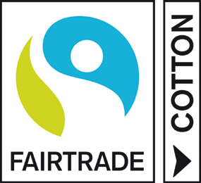

Das Fairtrade-Siegel für Baumwolle steht für Rohbaumwolle, die fair angebaut und gehandelt wurde. Der Fairtrade-Mindestpreis hilft den Produzent:innen, die Kosten einer nachhaltigen Produktion zu decken. Sie erhalten eine Fairtrade-Prämie für Gemeinschaftsprojekte. Die Fairtrade-Standards sind deutlich höher als die Einhaltung der ILO-Kernarbeitsnormen, die auch hier für die weiteren Verarbeitungsstufen gel- ten. Fairtrade fördert den Biobaumwollanbau. Der Fairtrade-Textilstandard deckt die gesamte textile Wertschöpfungskette ab.

Fair Wear Foundation
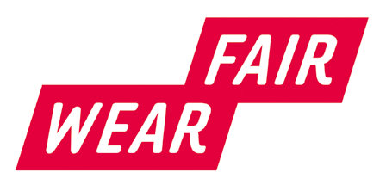

Die Fair Wear Foundation entwickelt mit Unternehmen eine Verbesserung der sozialen Bedingungen in allen Konfektionsbetrieben der textilen Kette in den Produktionsländern. Mehr als 80 Unternehmen mit 120 Marken sind mittlerweile dabei. Wer es ganz genau wissen will, liest im Brands Performance Check die jährlichen Prüfberichte auf www.fairwear.org. Das Logo der Fair Wear Foundation ist an Kleidungsstücken von Unternehmen zu finden, die nach einem Jahr Mitgliedschaft in die beste Kategorie eingestuft werden.

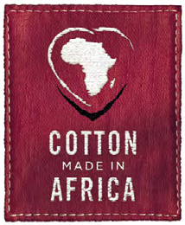
Cotton made in Africa

Im Rahmen von Cotton made in Africa werden Klein- bauerinnen dabei unterstützt, ihre Lebensbedingungen und die ihrer Kinder zu verbessern. Baumwolle mit diesem Siegel wird so beispielweise unter Ausschluss von Kinderarbeit, gefährlichen Pestiziden oder genveränderter Baumwolle angebaut. Die Kleinbauerinnen werden gerecht und rechtzeitig bezahlt. Durch Schulungen können sie ihre Erträge steigern und ihr Einkommen erhöhen.
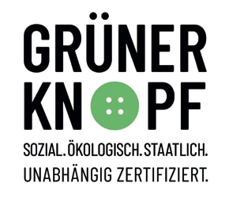
Der Grüne Knopf

Beim Grünen Knopf handelt es sich um ein staatliches Textilsiegel, das 26 soziale und ökologische Produktkriterien und 20 Unternehmenskriterien umfasst. Neben einer Unternehmensprüfung werden zunächst nur die beiden Produktionsschritte Nähen und Zuschneiden sowie Färben und Bleichen berücksichtigt. Es bleibt abzuwarten, ob die Anforderungen und Kontrollen ausreichen, um Menschenrechtsverletzungen und ökologische Belastungen auszuschließen. Der Grüne Knopf kann als „Übersiegel“ auch in Kombination mit bestimmten bereits bestehenden Siegeln auftreten. Bisher fehlen in den Kriterien noch Maßnahmen, die bei Nicht-Einhaltung der Anforderungen ergriffen werden.

AB: SIEGEL
Siegel sind ein Instrument, um Verbraucher:innen eine Orientierung in Bezug auf bestimmte Kriterien eines Produkts zu geben. Bei nachhaltigen Siegeln wird grundsätzlich zwischen Umwelt- und Sozialsiegeln unterschieden, manche Siegel erfüllen aber auch Kriterien in beiden Bereichen. Es gibt Siegel in großer Zahl und in diversen Produktbereichen. Manche sind aussagekräftig, viele aber auch nicht. Und manche sind auch nicht so vertrauenswürdig, wie sie sein sollten.
So erkennt man vertrauenswürdige Siegel:
- Der Herausgeber des Siegels ist nicht der Hersteller des Produkts.
- Es gibt eine unabhängige Zertifizierungsstelle.
- Verbraucherzentralen und -plattformen haben das Siegel auf seine Glaubwürdigkeit geprüft und empfehlen es.

Aufgabe 1:
Bildet Gruppen und recherchiert, welche Siegel es für Textilien gibt.
Aufgabe 2:
Teilt die Siegel unter euch auf und untersucht sie. Benutzt dafür den Bewertungsbogen.
Hilfe gibt es hier:
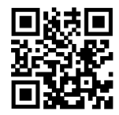

www.siegelklarheit.de
---------------------------------------------------------------------------------------------------------
Quelle: Verbraucherschutzzentrale, unter:
https://www.verbraucherzentrale-rlp.de/sites/default/files/2022-03/vz_unterrichtsmaterial-textilien_2021_final.pdf

